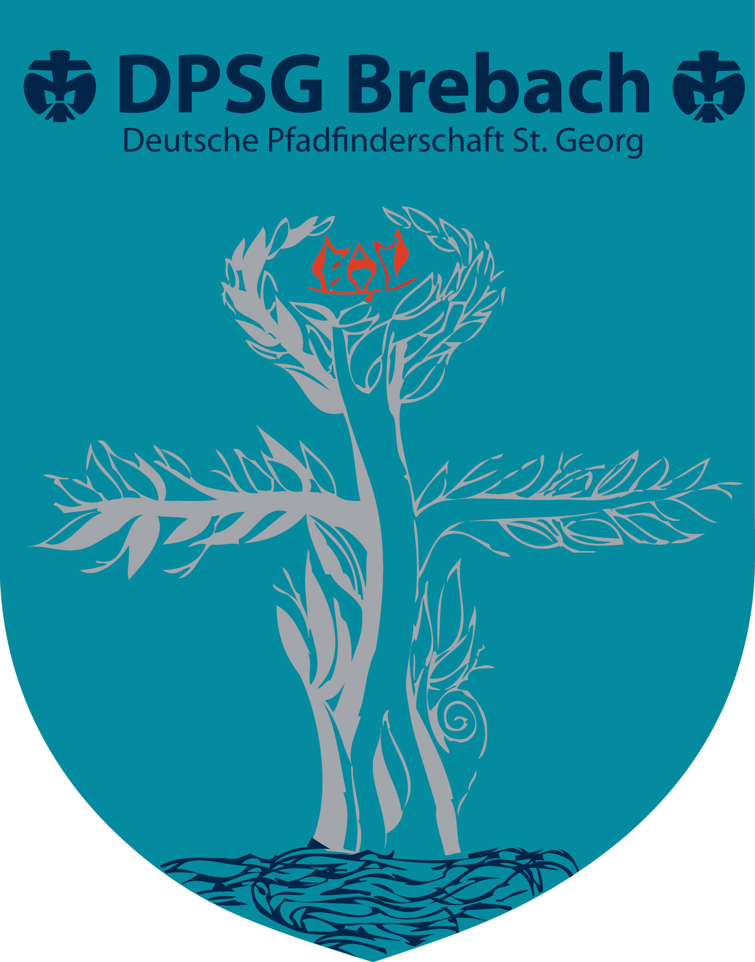
Deutsche Pfadfinderschaft St. Georg
Stamm Brebach
Saarbücker Str 72a, 66130 Saarbrücken
www..dpsg.sanktmartin-saarbrücken.de

Vorstand: Nina Fluhr, Katarina Willems und Helmut Willems
IBAN: DE03 5905 0101 0004 0075 22 BIC: SAKSDE55XXX Sparkasse Saarbrücken
Email: dpsg@bgb-f.de
Internet: dpsg.sanktmartin-saarbrücken.de

22. Januar 2018

Einladung zur Stammesversammlung

Liebe Mitglieder, liebe Eltern,
Hiermit möchten wir euch und Sie herzlich zu unserer Stammesversammlung am Donnerstag, dem 22.02.2018 um 17:30 Uhr, einladen

Tagesordnung:
- Begrüßung und Feststellung der Beschlussfähigkeit
- Jahresbericht des Vorstandes und Kassenbericht
- Entlastung des Vorstandes
- Wahl des Kassenprüfers/der Kassenprüferin
- Jahresplanung
- Anträge
- Sonstiges
- Hochstufung

Wir hoffen auf eine rege Teilnahme!
Viele Grüße und Gut Pfad
Der Vorstand

